

|  |  |
| --- | --- |
|  | УНИВЕРЗИТЕТ У НИШУ  ЕЛЕКТРОНСКИ ФАКУЛТЕТ |

**СЕМИНАРСКИ РАД**

Тема: Пројектовање радио линка

Врсте студија: Мастер академске студије

Студијски програм: Електроника и микросистеми

Предмет: RF системи

|  |  |
| --- | --- |
| Студент: | Ментор: |
| Бојан Петровић,бр.инд: 1545/22 | доцент  др Дејан Мирковић, дипл.инж. |

Ниш, јун 2023.године

**Пројектни задатак: Пројектовање радио линка**

**Задатак:**

(а) Wi-Fi сигнал фреквенције 2.4 GHz емитује AP TL-WA5210G и Yagi антена Y2418 са крова Електронског факултета у Нишу. Сигнал се прима на крову двоспратне куће (антена висине 6 м) у селу Трупале. Израчунати ниво примљеног сигнала (снага и напон).

(б) Поновити поступак рачунања за Wi-Fi сигнал фреквенције 5 GHz са параболичном антеном P5535P и AP-ом TL-WA7510N.

(в) Написати закључак о квалитету остварене везе.

Решење:

Географске координате уз помоћ Google Earth-a

Електронски факултет:

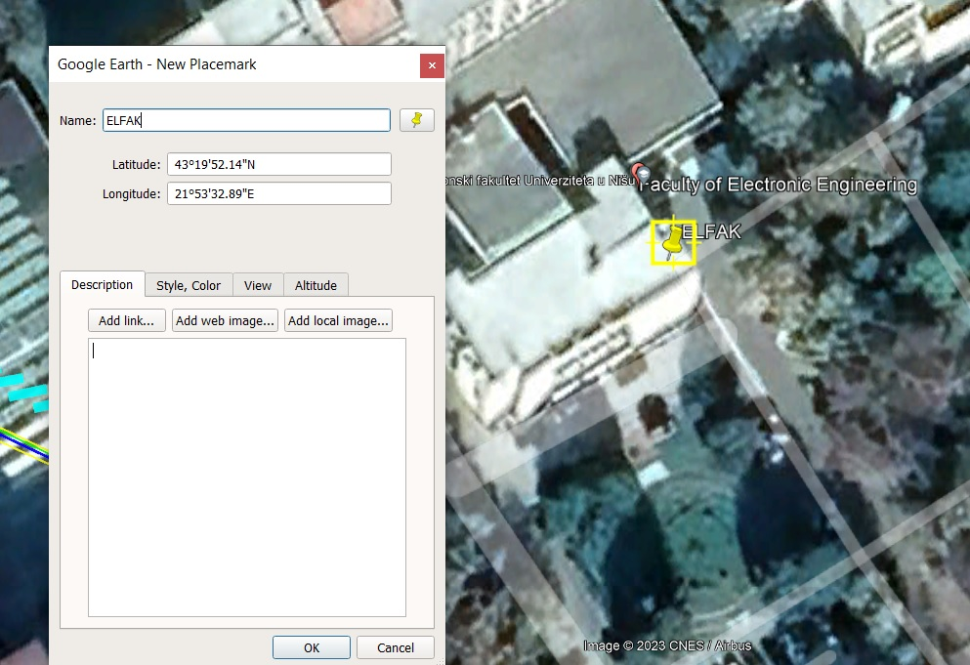

Трупале:

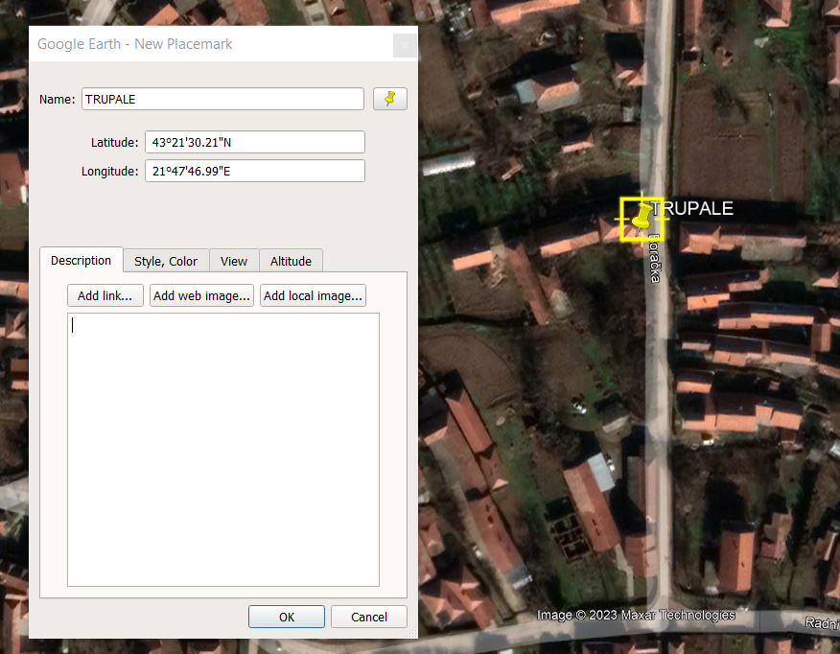

Унесу се координате у програм “Mobile Radio” и прочитају подаци о елевацији (надморској висини)

Елфак:

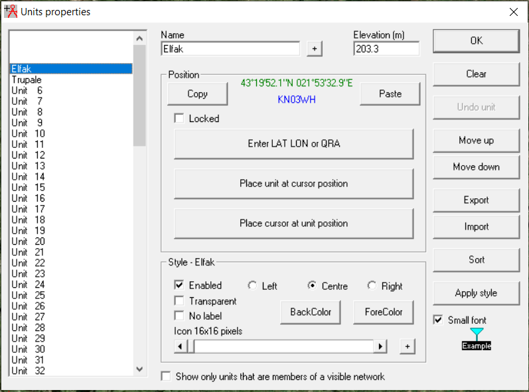

Трупале:

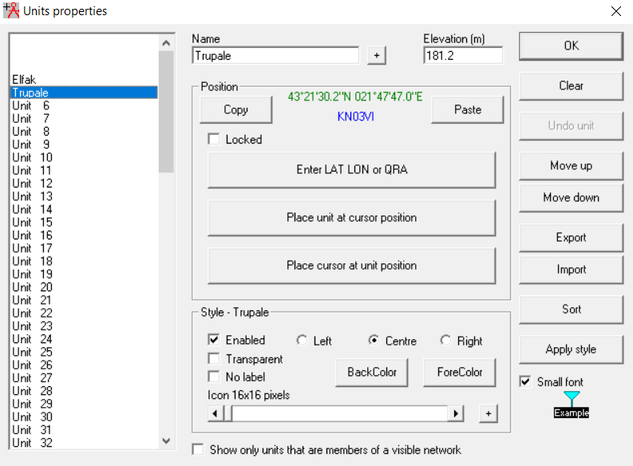

и нацрта RMpath:

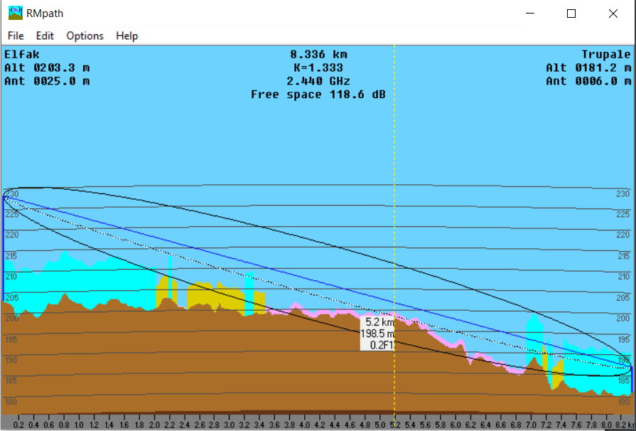

Рачунање дифракционих губитака на “оштрици ножа” изнад земље (теорија)

За препреку на правцу простирања радио таласа потребно је да се израчуна колико “оштрица ножа” омета радио везу. То се ради у односу на дефинисану референтну раван. На већим растојањима, већим од неколико десетина километара, узима се у обзир и закривљеност земље. Средњи полупречник Земље је re = 6371 km.

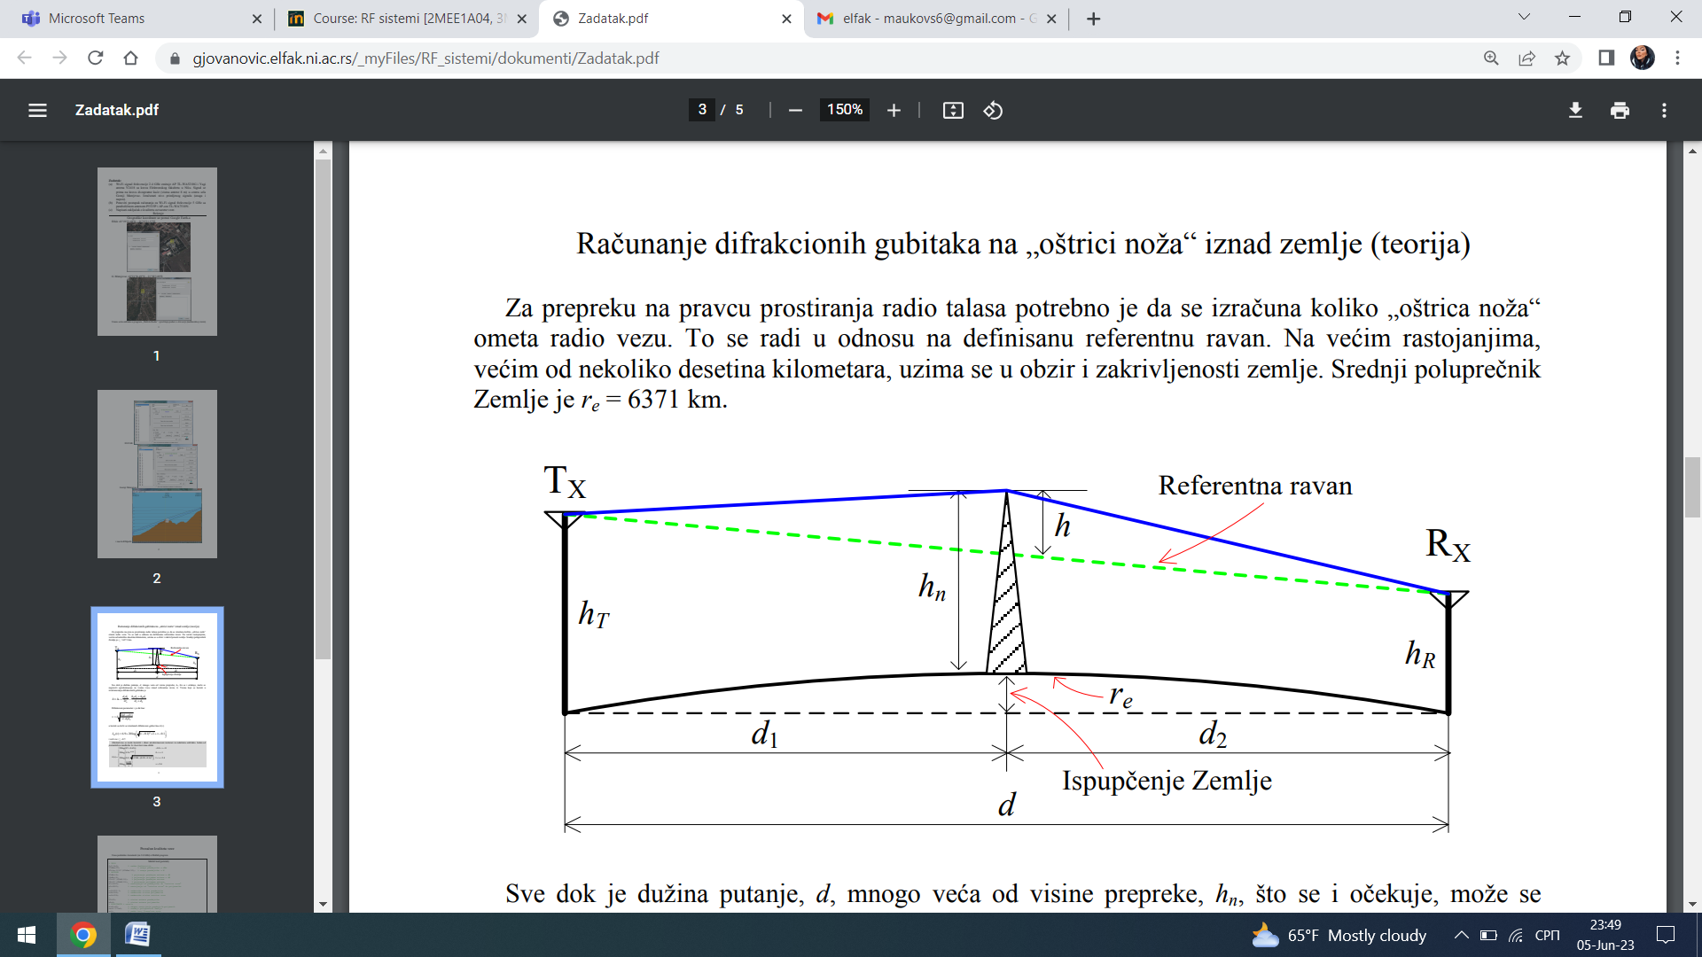

Све док је дужина, d, много већа од висине препреке, hn, што се и очекује, може се направити апроксимација за висину ивице изнад референтне равни, h. Висина која се користи у израчунавању дифракционих губитака је:

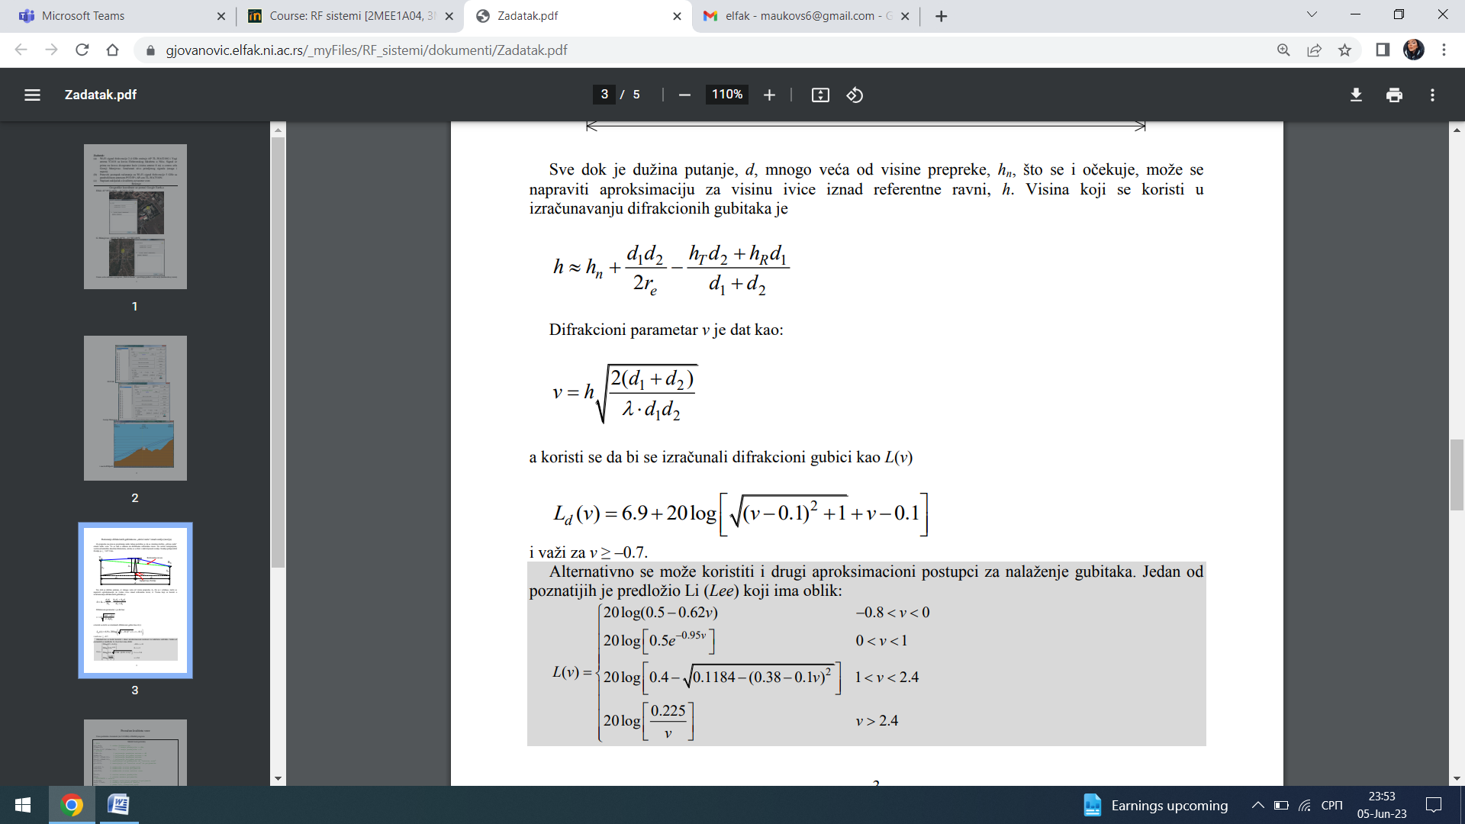

Дифракциони параметар *v* је дат као:

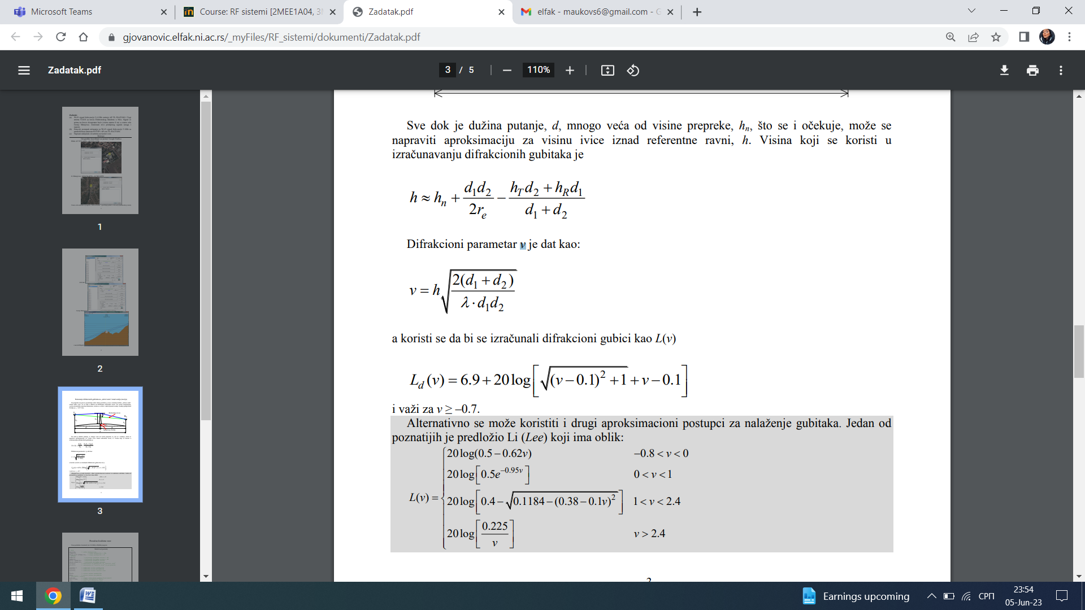

а користи се да би се израчунали дифракциони губици као *L(v)*

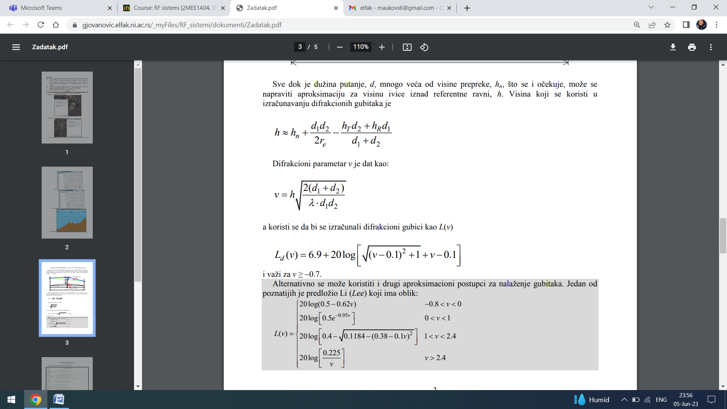

и важи за *v ≥ –*0.7*.*

Прорачун квалитета везе

Унос података и константи (за 2.4 GHz) у Matlab програм

% UNOS

f = 2.4e9; % radna frekvencija

PTdBm = 20; % snaga predajnika u dBm

PT = 1e-3*10^(PTdBm/10); % snaga predajnika u W

% ANTENE

GTdB = 18; % pojacanje predajne antene u dB

GRdB = 18; % pojacanje prijemne antene u dB

GT = 10^(GTdB/10); % pojacanje predajne antene

GR = 10^(GRdB/10); % pojacanje prijemne antene

d1 = 5200; % rastojanje od predajnika do "ostrice noza"

d2 = 3136; % rastojanje od "ostrice noza" do prijemnika

%

nVT = 202.3; % nadmorska visina predajne antene

nVR = 181.2; % nadmorska visina prijemne antene

nVO = 198.5; % nadmorska visina ostrice noza

%

hT = 25; % visina predajne antene

hR = 6; % visina prijemne antene

% KONSTANTE i ostalo

d = d1 + d2; % ukupno rastojanje predajnik-prijemnik

re = 6.371e6; % srednji poluprecnik Zemlje

n = 1; % redni broj Frenelove zone

c = 3e8; % brzina svetlosti u slobodnom prostoru

lambda = c/f; % talasna duzina

%

HT = nVT + hT; % ukupna visina antene predajnika

HR = nVR + hR; % ukupna visina antene prijemnika

%

Укупна висина антена (TX и RX) је збир надморских висина и висине антена (слика RMpath)

*hT =*202.3 + 25 = 227.3 m *hn* = 198.5 m *hR* = 181.2 + 6 = 187.2 m

Геометрија и дифракциони параметар

*h hn* + *d1d2/2re – (hTd2 + hRd1)/(d1+d2) =* -2.5058 m

*v = h*((2(d1+d2))/(λ*d1d2))^1/2* = -0.2266

па су дифракциони губици

*Ld =* 6.9 + 20*log[((*v*-0.1)^2+1)^1/2 + *v* - 0.1] = 4.1113 (5 GHz → 3.2947 dB)

У заградама су дати подаци за радну фреквенцију од 5 GHz и одговарајућу антену и AP (Access Point). Види документ са техничким спецификацијама употребљених антена и AP-a.

**Рачунање губитака у слободном простору**

*LF =*10*log10(*PR/PT)* = 10*log10 *GT +* 10*log10 *GR* – 20*log10 *f* - 20*log10 *d* + *k*

где је

*к = 20*log10 ((3x10^8)/4π) = 147.6.*

одакле је

*LF =*82.4234 (5 GHz → 60.7986 dB)

Укупни губици су

*L = LF + Ld =* 86.5347 (5 GHz → 64.0933)

На пријемној страни је

*PR* [dBm] = *PT* [dBm] – *L* = 20 dBm – 86.5347 = -66.5347 dBm

(5 GHz → -44.0933 dB)

што одговара снази од

*PR* [W] = 10^(-3) * 10^(*PR*[dBm]/10) = 2.2209*10^(-10) W

(5 GHz → 3.8965*10^(-8) W)

или напону на улазу пријемника

*VR =* (Z0\**PR*)^1/2 = 105.378 µV (5 GHz → 1.3958 mV)

**Закључак**

У првом случају, ниво примљеног сигнала није довољан да би се остварила максимална брзина преноса података, док у другом случају јесте. Резултати добијени на 5 GHz су значајно бољи.